臺北市普通型高級中學課程與教學發展工作圈課程與教學推動組
地理學科平台
和平島、深澳地理實察 研習實施計畫
壹、目的
十二年國民基本教育總綱揭示「適性揚才、終身學習」之願景，強調以「核心素養」作為教育與課程發展的目標，社會領域課程綱要則依循總綱內涵，以人文與社會科學相關知識為基礎，透過「學習重點」落實領域核心素養，具體引導符合十二年國教精神之跨領域課程設計。
為讓地理科教師能更認識北部海岸的地質地形與人文特色，並利用其進行課程設計，臺北市課程工作圈教學推動組地理學科平台（臺北市立永春高級中學），規劃辦理和平島、深澳地理實察，邀請國立彰化師範大學楊貴三教授、基隆女中林峻有老師，進行相關內容的分享。預計將前往和平島、深澳等地區進行地質地形與人文發展實察，希望讓參與研習的教師能提升學科的知識與課程設計能力，並能將所學分享甚至設計相關教學課程。

貳、辦理單位
- 指導單位：臺北市政府教育局
- 主辦單位：教育部地理學科中心、臺北市普通型高級中學課程與教學發展工作圈課程與教學推動組地理學科平台
- 主講講師：楊貴三老師（國立彰化師範大學退休教授）、林峻有（國立基隆女中地理科教師）、洪偉豪老師（臺北市立永春高級中學地理科教師）

參、辦理內容與報名方式
- 實察時間與地點：
（一）時間：110年4月10日（六） 7：40~17：00
（二）實察地點：基隆和平島、瑞芳深澳
（三）集合地點：南港轉運站（詳細集合地點於附件說明）
- 研習對象：全國公私立高中職地理科教師，共35名。請各校惠予參與教師公假，課務自理。
- 研習費用：本次研習講師費、遊覽車費由相關計畫經費支應；參與老師須自付和平島門票與保險費用，共約100~110元，當日現場收費。另若中午欲訂購漁港海鮮套餐（長榮小吃店），需再另付費用。
- 報名方式：

報名表單QR Code
即日起至3月29日（一）中午前，填寫線上報名表單才算報名完成（https://forms.gle/VgK6wE4nSwwdLcyh6）。錄取名單於3月30日18：00前，公告於「臺北市地理學科平台」網頁及FB專頁。若錄取的老師當天臨時無法出席研習，煩請於4月1日前先行告知，以便提前進行候補作業。
肆、活動時程
時間 | 活動主題 | 講師
07：40~08：00 | 報到
08：00~09：00 | 車程/講解 | 國立彰化師範大學  楊貴三教授  國立基隆女中  林峻有老師
09：00~10：00 | 和平島的史蹟 | 國立基隆女中  林峻有老師
10：00~12：00 | 和平島的自然景觀 | 國立彰化師範大學  楊貴三教授
12：00~12：20 | 車程/講解 | 國立彰化師範大學  楊貴三教授
12：20~13：20 | 深澳午餐
13：20~15：00 | 深澳的自然景觀 | 國立彰化師範大學  楊貴三教授
15：00~16：00 | 深澳的礦業活動 | 臺北市立永春高中  洪偉豪老師
16：00~17：00 | 綜合討論 | 國立彰化師範大學  楊貴三教授  國立基隆女中  林峻有老師

伍、注意事項
- 煩請參與研習的老師穿著長褲、運動鞋，並自行攜帶飲用水、防蚊液、防曬用品、雨具、文具用品、環保餐具、口罩等。另外，當天每位老師皆配有一台無線導覽機，煩請於實察結束時歸還，若有遺失或損壞，則依物品單價賠償。
- 當天中午在深澳漁港用餐，參與的老師可自行用餐或是統一訂購漁港海鮮套餐（長榮小吃），一份套餐價格約250元，含小卷米粉、燙蝦子、綜合海鮮炸、炒青菜、石花凍等（內容可能依當天食材而稍有調整），欲訂購的老師可於報名表單登記。
- 集合地點在南港捷運站，詳細位置如附件。
- 活動訊息可參考「臺北市地理學科平台」FB專頁公告。
- 由於正值防疫期間，參與研習的教師若當天體溫過高或身體不適，建議在家休息。
- 若有任何問題，可與臺北市地理學科平台輔導員洪偉豪老師（永春高中）聯繫。電話：27272983#222；Email：ang1110@ycsh.tp.edu.tw
附錄 報到上車地點
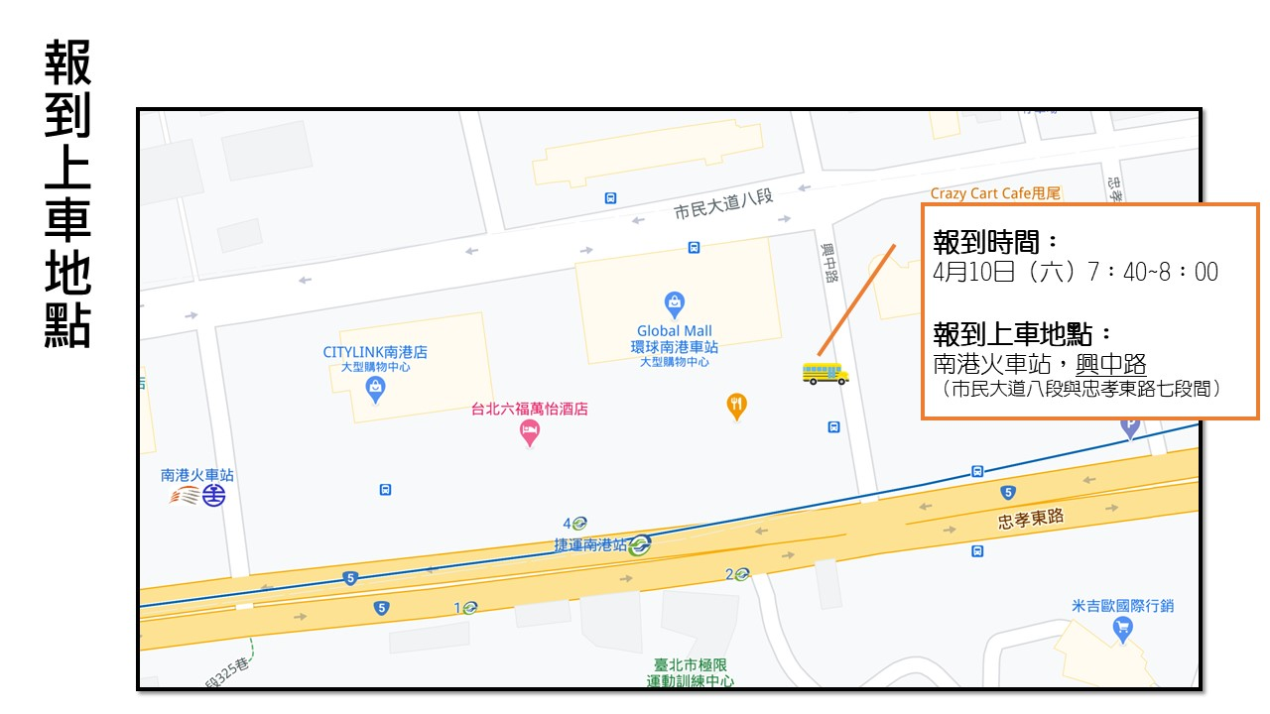
遊覽車公司：天星遊覽車

